t_dept表

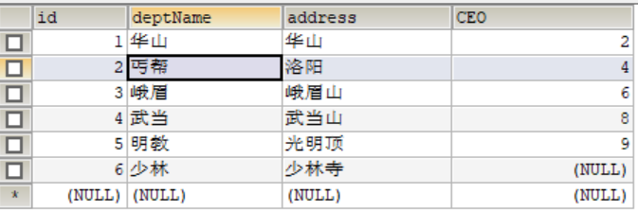

t_emp

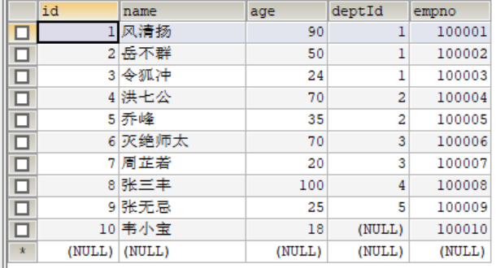

SELECT * FROM t_emp e LEFT JOIN t_dept d ON e.id = d.ceo;

# 少林寺没有CEO 没有显示 在结果集中id作为主键，如果CEO有值，id一定有值

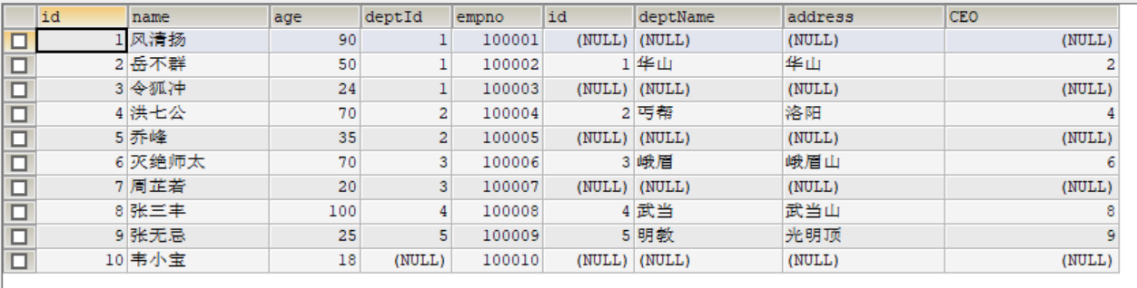

SELECT * FROM t_emp e

LEFT JOIN t_dept d ON e.id=d.ceo WHERE d.id IS NULL ;

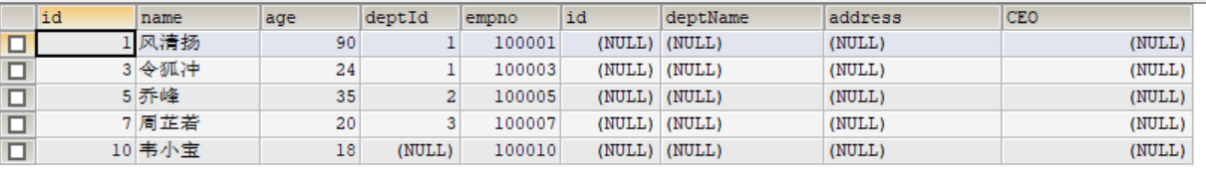

（2） 列出自己的掌门比自己年龄小的人员

SELECT *

FROM t_emp e LEFT JOIN t_dept d ON e.deptId = d.id

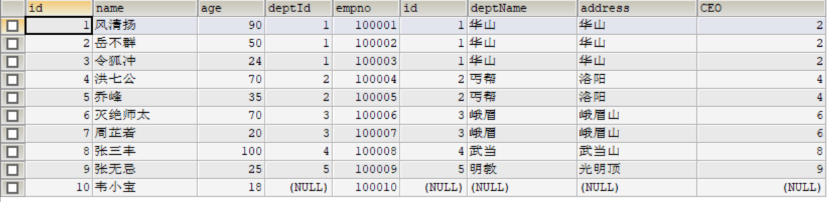

SELECT * FROM t_emp e LEFT JOIN t_dept d ON e.deptId = d.id

LEFT JOIN t_emp em ON d.CEO = em.id

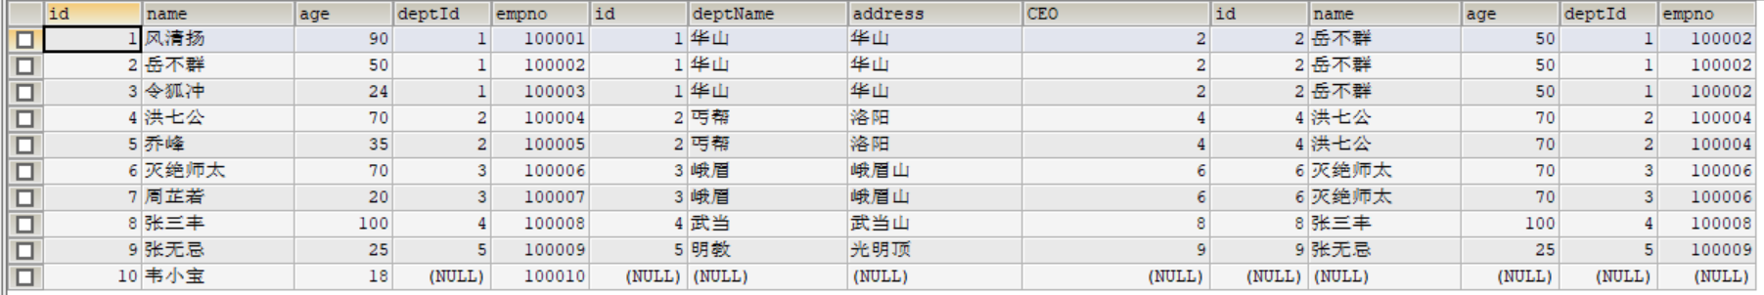

SELECT *

FROM t_emp e

LEFT JOIN t_dept d

ON e.deptId = d.id

LEFT JOIN t_emp em

ON d.CEO = em.id

WHERE e.age > em.age



（3）# 列出所有年龄低于自己门派平均年龄的人员

第一步查询各个门派的平均年龄，结果集里面有部门id与平均年龄

第二步emp表与第一步的结果集连接，即可获得结果

SELECT deptId, AVG(age) avgage

FROM t_emp GROUP BY deptId;

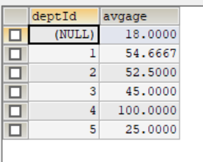

SELECT * FROM t_emp e LEFT JOIN

(SELECT deptId,AVG(age) avgage FROM t_emp GROUP BY deptId) r

ON e.deptId = r.deptId

WHERE e.age < r.avgage

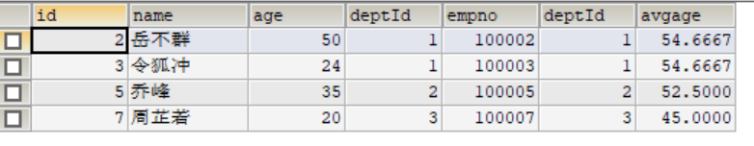

（4）列出至少有2个年龄大于40岁的成员的门派名称

先查询大于40岁的成员，然后按照门派分组，然后再判断至少有2个的门派！

select d.deptName,count(*)

from t_emp e inner join t_dept d

on e.deptid=d.id

where e.age>40

group by d.id,d.deptName

having count(*)>=2

SELECT d.id ,COUNT(d.id)

FROM t_dept d LEFT JOIN t_emp e

ON d.id = e.deptId WHERE e.age>40

GROUP BY d.id HAVING COUNT(d.id)>=2

（5）至少有2位非掌门人成员的门派

# 两表连接 选出CEO为null的列 按照deptid分组 选择大于2的

SELECT e.deptId,COUNT(*)

FROM t_emp e LEFT JOIN t_dept d

ON e.id = d.ceo WHERE d.CEO IS NULL GROUP BY e.deptId HAVING COUNT(*)>=2;

（6）列出全部人员，并增加一列备注“是否为掌门”，如果是掌门人显示是，不是掌门人显示否

select e.name,case when d.id is null then '否' else '是' end '是否为掌门' from t_emp e

left join t_dept d

on e.id=d.ceo;

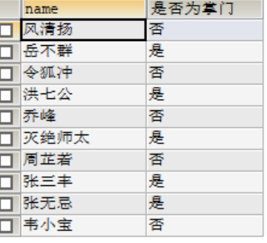

列出全部门派，并增加一列备注“老鸟or菜鸟”，若门派的平均值年龄>40显示“老鸟”，否则显示“菜鸟”

思路： 先从emp表求出，各门派的平均年龄，分组，然后在关联dept表，使用if函数进行判断！

select d.deptName,if(avg(age)>40,'老鸟','菜鸟')

from t_emp e inner join t_dept d

on d.id=e.deptid

group by d.deptName,d.id

显示每个门派年龄最大的人

思路：先查询emp表，求出每个门派年龄最大的人，并按照deptid分组；

然后再次关联emp表，找到最大的那个人

select * from t_emp e

inner join

(select deptid,max(age) maxage

from t_emp

group by deptid) tmp

on tmp.deptid=e.deptid and tmp.maxage=e.age;